КОМИТЕТ  РЕСПУБЛИКИ ТАТАРСТАН  ПО ОХРАНЕ ОБЪЕКТОВ КУЛЬТУРНОГО НАСЛЕДИЯ |  | ТАТАРСТАН РЕСПУБЛИКАСЫНЫӉ МӘДӘНИ МИРАС ОБЪЕКТЛАРЫН САКЛАУ КОМИТЕТЫ

ПРИКАЗ БОЕРЫК
№

Об утверждении графического описания местоположения границ защитных зон объектов культурного наследия регионального значения, расположенных в Мензелинском муниципальном районе Республики Татарстан, с перечнем координат характерных точек этих границ в системе координат, установленной для ведения Единого государственного реестра недвижимости, режима использования земель в границах защитных зон объектов культурного наследия регионального значения

В соответствии с Федеральным законом от 25 июня 2002 года № 73-ФЗ «Об объектах культурного наследия (памятниках истории и культуры) народов Российской Федерации», приказываю:

1. Утвердить:
графическое описание местоположения границ защитных зон объектов культурного наследия регионального значения, расположенных в Мензелинском муниципальном районе Республики Татарстан, с перечнем координат характерных точек этих границ в системе координат, установленной для ведения Единого государственного реестра недвижимости, согласно приложению № 1 к настоящему приказу;
режим использования земель в границах защитных зон объектов культурного наследия регионального значения, расположенных в Мензелинском муниципальном районе Республики Татарстан, согласно приложению № 2 к настоящему приказу.
2. Сектору градостроительной деятельности (Н.М.Мизакова) направить копию настоящего приказа в орган регистрации прав для внесения соответствующих сведений в Единый государственный реестр недвижимости, а также организовать работу по размещению настоящего приказа на официальном сайте Комитета Республики Татарстан по охране объектов культурного наследия в информационно-телекоммуникационной сети «Интернет».
3. Контроль за исполнением настоящего приказа возложить на заместителя председателя Комитета Республики Татарстан по охране объектов культурного наследия И.И.Шакирова.

Председатель И.Н.Гущин

Приложение № 1
к приказу Комитета
Республики Татарстан
по охране объектов
культурного наследия
от « » №

Графическое описание местоположения границ защитных зон объектов культурного наследия регионального значения, расположенных в Мензелинском муниципальном районе Республики Татарстан, с перечнем координат характерных точек этих границ в системе координат, установленной для ведения Единого государственного реестра недвижимости

1. Карта (схема) границ защитной зоны объекта культурного наследия регионального значения «Дом, в котором в 1941 г. учился в военно-политическом училище поэт-патриот, Герой Советского Союза Муса Джалиль», расположенного по адресу: Мензелинский район, г. Мензелинск, ул. Мусы Джалиля, д. 18, литеры А, А1, А2, А3, А4, А5 (ТАССР, Мензелинский район, педагогическое училище)

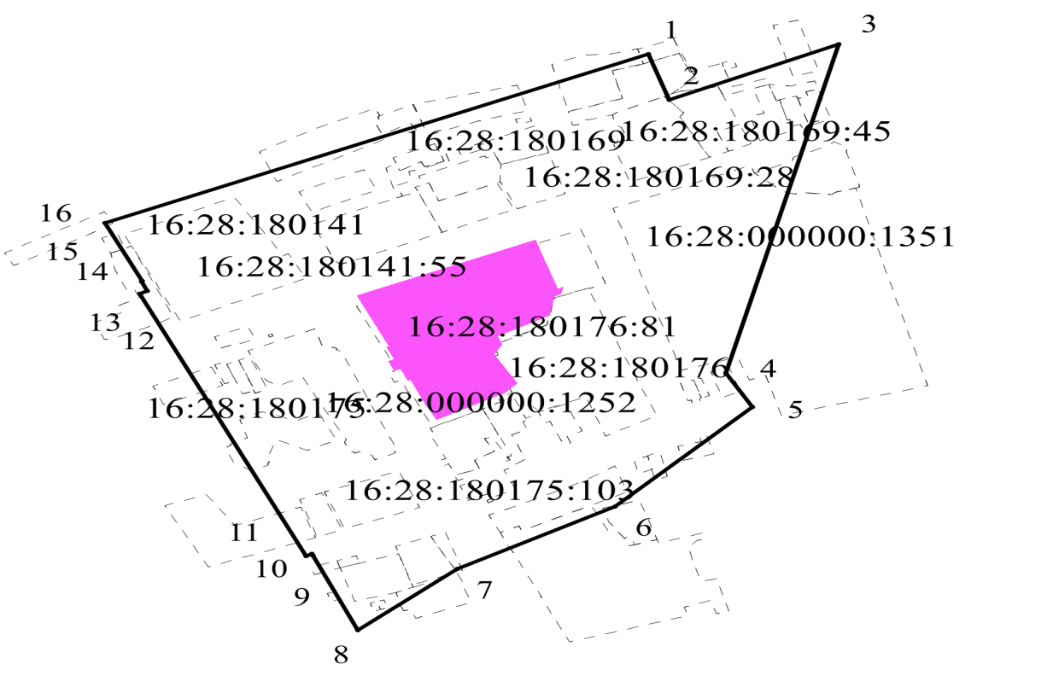
Масштаб 1:2000
Условные обозначения:
- контур границы защитной зоны объектов культурного наследия;
_ _ _ _ _ _ _ _ _ - существующая часть границ земельных участков, в пределах которых расположен объект;
1 - обозначение характерной точки контура объекта;
16:28:180141:55, 16:28:180176:81 - кадастровые номера земельных участков;
16:28:180141, 16:28:180176 - кадастровые номера кварталов;
- территория объекта культурного наследия.
Картографическое описание границ защитной зоны объекта культурного наследия регионального значения «Дом, в котором в 1941 г. учился в военно-политическом училище поэт-патриот, Герой Советского Союза Муса Джалиль», расположенного по адресу: Мензелинский район, г. Мензелинск, ул. Мусы Джалиля, д. 18, литеры А, А1, А2, А3, А4, А5 (ТАССР, Мензелинский район, педагогическое училище)

Граница защитной зоны установлена на расстоянии 100 м от внешней границы территории объекта культурного наследия регионального значения «Дом, в котором в 1941 г. учился в военно-политическом училище поэт-патриот, Герой Советского Союза Муса Джалиль», утвержденной постановлением Кабинета Министров Республики Татарстан от 25.03.2014 № 184 «Об установлении границ территорий объектов культурного наследия регионального (республиканского) значения, расположенных в Мензелинском муниципальном районе Республики Татарстан, и режима их использования».

Перечень координат характерных точек
границ защитной зоны объекта культурного наследия регионального значения «Дом, в котором в 1941 г. учился в военно-политическом училище поэт-патриот, Герой Советского Союза Муса Джалиль», расположенного по адресу: Мензелинский район, г. Мензелинск, ул. Мусы Джалиля, д. 18, литеры А, А1, А2, А3, А4, А5 (ТАССР, Мензелинский район, педагогическое училище)

Площадь земельного участка 92938 м²
Обозначение характерных точек границ | МСК-16 Координаты, м
 | Х | У
1 | 2 | 3
1 | 468818.91 | 2367200.34
2 | 468785.98 | 2367211.39
3 | 468826.19 | 2367302.46
4 | 468590.00 | 2367241.92
5 | 468565.76 | 2367256.37
6 | 468494.00 | 2367182.26
7 | 468449.39 | 2367097.56
8 | 468405.51 | 2367044.28
9 | 468458.79 | 2367020.11
10 | 468460.14 | 2367019.47
11 | 468458.63 | 2367016.26
12 | 468647.00 | 2366926.96
13 | 468648.94 | 2366931.19
14 | 468655.85 | 2366928.01
15 | 468655.94 | 2366928.21
16 | 468697.62 | 2366908.44
1 | 468818.91 | 2367200.34

2. Карта (схема) границ защитной зоны объекта культурного наследия регионального значения «Мечеть, 1910 г.», расположенного по адресу: г. Мензелинск, ул. Ленина, д. 61 (Мензелинский район, р.п. Мензелинск, ул. Ленина)

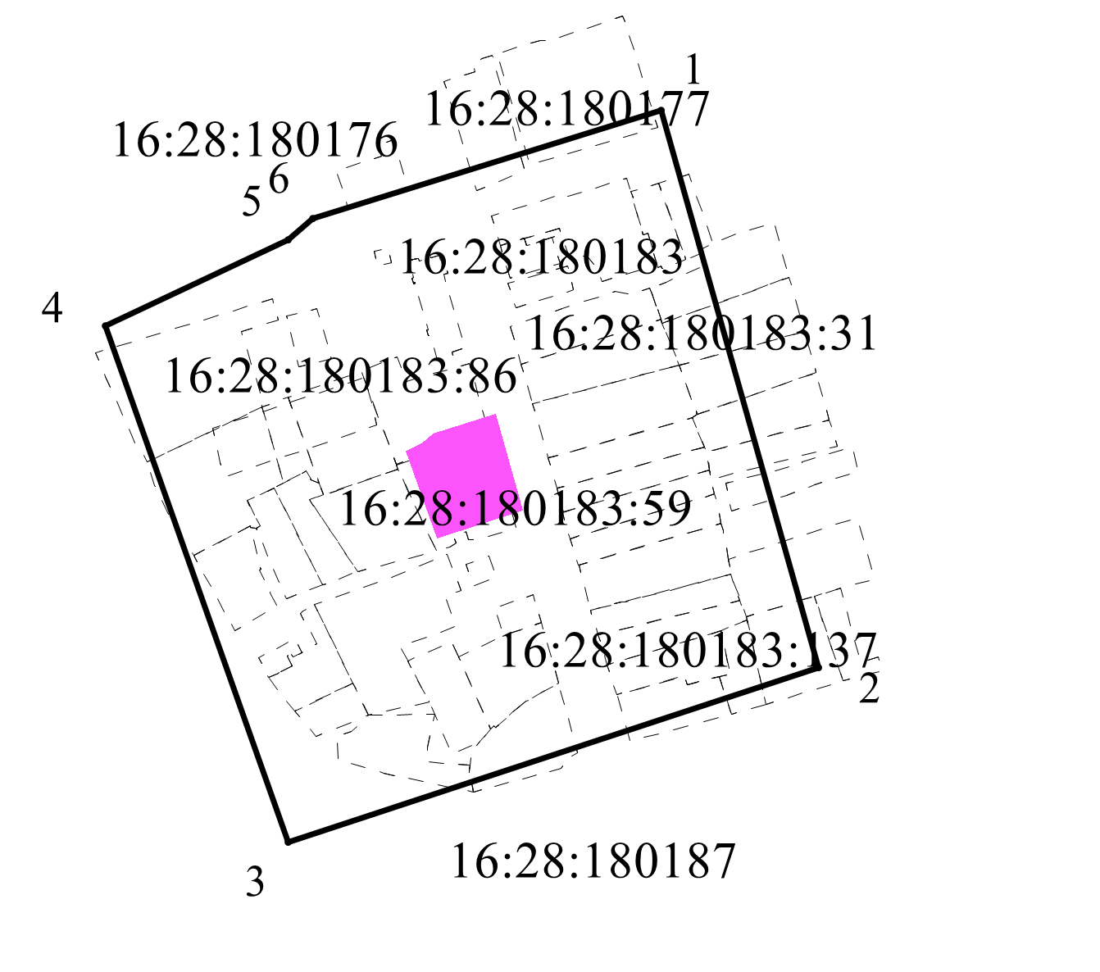
Масштаб 1:2000
Условные обозначения:
- контур границы защитной зоны объектов культурного наследия;
_ _ _ _ _ _ _ _ _ - существующая часть границ земельных участков, в пределах которых расположен объект;
1 - обозначение характерной точки контура объекта;
16:28:180183:59, 16:28:180183:137 - кадастровые номера земельных участков;
16:28:180183, 16:28:180177 - кадастровые номера кварталов;
- территория объекта культурного наследия.

Картографическое описание границ защитной зоны объекта культурного наследия регионального значения «Мечеть, 1910 г.», расположенного по адресу: г. Мензелинск, ул. Ленина, д. 61 (Мензелинский район, р.п. Мензелинск, ул. Ленина)

Граница защитной зоны установлена на расстоянии 100 м от внешней границы территории объекта культурного наследия регионального значения «Мечеть, 1910 г.», утвержденной постановлением Кабинета Министров Республики Татарстан от 25.03.2014 № 184 «Об установлении границ территорий объектов культурного наследия регионального (республиканского) значения, расположенных в Мензелинском муниципальном районе Республики Татарстан, и режима их использования».

Перечень координат характерных точек
границ защитной зоны объекта культурного наследия регионального значения «Мечеть, 1910 г.», расположенного по адресу: г. Мензелинск, ул. Ленина, д. 61 (Мензелинский район, р.п. Мензелинск, ул. Ленина)

Площадь земельного участка 56599 м²
Обозначение характерных точек границ | МСК-16 Координаты, м
 | Х | У
1 | 2 | 3
1 | 468495.64 | 2367486.67
2 | 468265.18 | 2367551.64
3 | 468193.15 | 2367332.38
4 | 468406.52 | 2367257.06
5 | 468442.08 | 2367332.40
6 | 468450.99 | 2367342.52
1 | 468495.64 | 2367486.67

3. Карта (схема) границ защитной зоны объекта культурного наследия регионального значения «Мечеть, 1902 г.», расположенного по адресу: Мензелинский район, с. Дусай Кичу

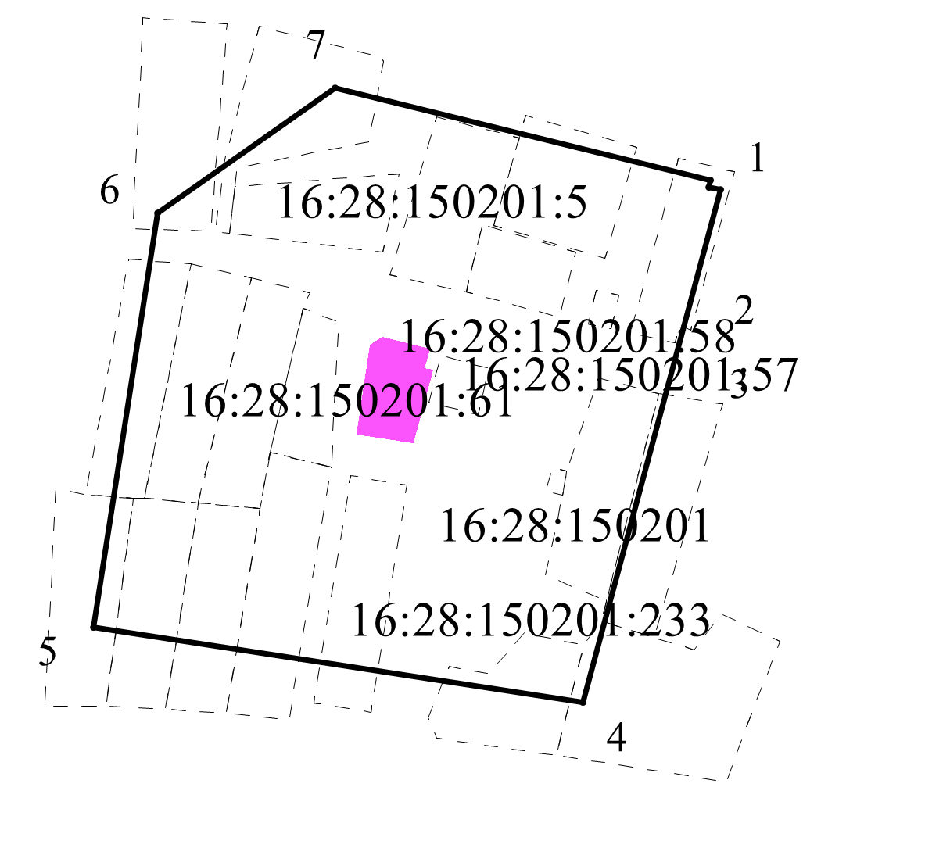
Масштаб 1:2000
Условные обозначения:
- контур границы защитной зоны объектов культурного наследия;
_ _ _ _ _ _ _ _ _ - существующая часть границ земельных участков, в пределах которых расположен объект;
1 - обозначение характерной точки контура объекта;
16:28:150201:58, 16:28:150201:61 - кадастровые номера земельных участков;
16:28:150201 - кадастровый номер квартала;
- территория объекта культурного наследия.

Картографическое описание границ защитной зоны объекта культурного наследия регионального значения «Мечеть, 1902 г.», расположенного по адресу: Мензелинский район, с. Дусай Кичу

Граница защитной зоны установлена на расстоянии 100 м от внешней границы территории объекта культурного наследия регионального значения «Мечеть, 1902 г.», утвержденной постановлением Кабинета Министров Республики Татарстан от 25.03.2014 № 184 «Об установлении границ территорий объектов культурного наследия регионального (республиканского) значения, расположенных в Мензелинском муниципальном районе Республики Татарстан, и режима их использования».

Перечень координат характерных точек
границ защитной зоны объекта культурного наследия регионального значения «Мечеть, 1902 г.», расположенного по адресу: Мензелинский район, с. Дусай Кичу

Площадь земельного участка 52717 м²
Обозначение характерных точек границ | МСК-16 Координаты, м
 | Х | У
1 | 2 | 3
1 | 466642.01 | 2383089.22
2 | 466638.96 | 2383088.45
3 | 466637.99 | 2383093.62
4 | 466415.81 | 2383033.91
5 | 466448.29 | 2382822.09
6 | 466627.90 | 2382849.55
7 | 466681.94 | 2382926.75
1 | 466642.01 | 2383089.22

Приложение № 2
к приказу Комитета
Республики Татарстан
по охране объектов
культурного наследия
от « » №

Режим использования земель
в границах защитных зон объектов культурного наследия регионального значения, расположенных в Мензелинском муниципальном районе Республики Татарстан

В границах защитной зоны объекта культурного наследия запрещается строительство объектов капитального строительства и реконструкция, связанная с изменением их параметров (высоты, количества этажей, площади), за исключением строительства и реконструкции линейных объектов.

